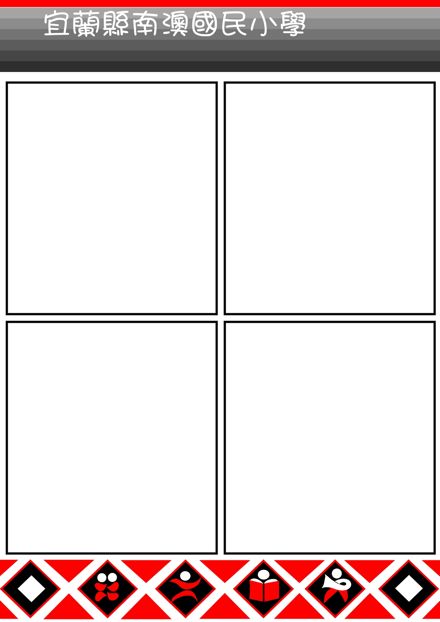
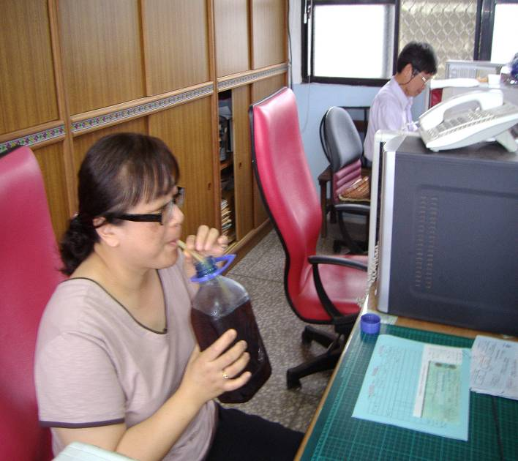
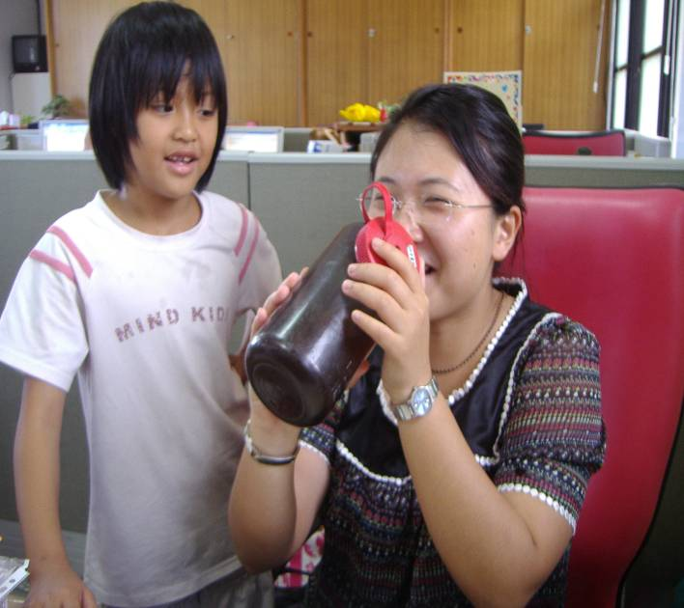
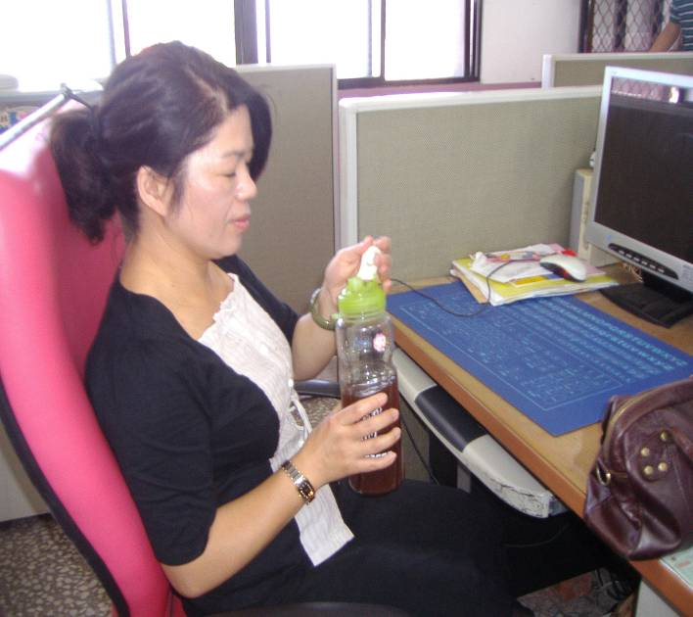
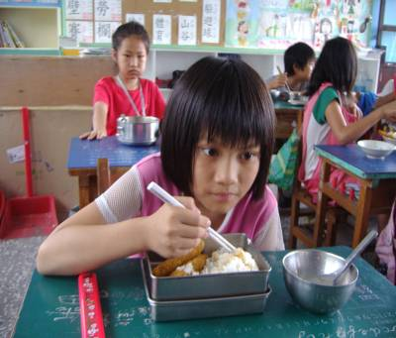
100學年度
資源回收、垃圾減量~全面使用可重複使用之用品
學生午餐使用重複使用之餐盒
教職員工使用重複使用之茶杯
教職員工使用重複使用之茶杯
教職員工使用重複使用之茶杯

